2015飛哥與小佛之飛哥你在做什麼
報名表
營期:2015/07/30~2015/08/03 費用:4000元
更詳細活動內容請上
1.FB輸入網址https://www.facebook.com/HappyChild2015summercamp

我是________國小____年級的______________小朋友 是 □男孩兒 □女孩兒
身分證字號：＿＿＿＿＿＿＿＿＿＿＿ 生日：＿＿＿＿年＿＿＿月＿＿＿日
聯絡家電：＿＿＿－＿＿＿＿＿＿＿＿＿ 手機：＿＿＿＿＿＿＿＿＿＿＿＿＿
住址：＿＿＿＿＿＿＿＿＿＿＿＿＿＿＿＿＿＿＿＿＿＿＿＿＿＿＿＿＿＿＿＿
監護人：＿＿＿＿＿＿ 關係：＿＿＿＿ 連絡電話：＿＿＿＿＿＿＿＿＿
緊急聯絡人：＿＿＿＿＿＿ 關係：＿＿＿＿ 緊急連絡電話：＿＿＿＿＿
飲食習慣： □吃素 □不吃素 不吃＿＿＿＿＿＿
黏貼相片處
(生活照也可)

特殊疾病呢： □否 □是 (___________________＿)

營服尺寸：＿＿＿＿＿＿（下方尺寸表如附圖）
24 | 28 | 32 | XS | S | M | L
營隊結束後 要如何回家呢？ □ 自己回家 □ 家長接送
有其他需要注意的地方嗎？________________________________________________
*備註：將要選的方框框填滿哦 : )
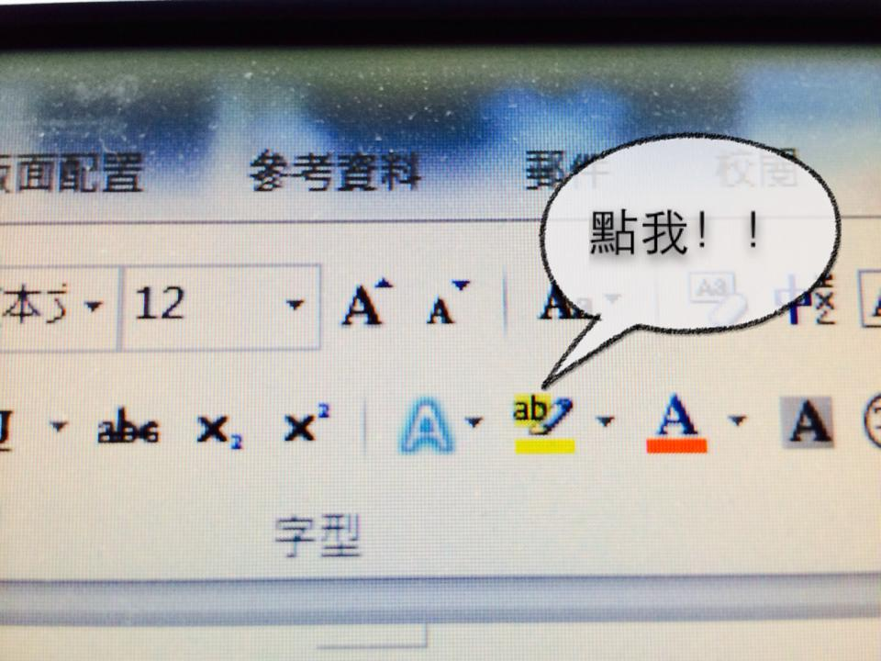
教學如右→

*營服尺寸參考
兒童版 成人版
